**LAPORAN PRAKTIKUM INTERNET OF THINGS (IoT)**  
Fakultas Vokasi, Universitas Brawijaya

**Praktik ESP32 dengan Sensor Suhu Kelembapan**

*Emilda Citra Diva Revanda*

Fakultas Vokasi, Universitas Brawijaya  
Email: [divacitra645@gmail.com](mailto:divacitra645@gmail.com)

**Abstract**

Eksperimen ini bertujuan untuk merancang dan mengimplementasikan sistem pemantauan suhu dan kelembapan menggunakan sensor DHT22 dengan mikrokontroler ESP32 di simulator Wokwi. Sistem ini membaca data suhu dan kelembapan lalu menampilkannya melalui Serial Monitor.

**1. Introduction**

**1.1 Latar Belakang**

Dengan berkembangnya teknologi Internet of Things (IoT), sistem pemantauan lingkungan dapat dibuat menggunakan sensor dan mikrokontroler seperti ESP32. Dalam praktikum ini, simulasi pemantauan suhu dan kelembapan dilakukan menggunakan platform Wokwi dan sensor DHT22.

**1.2 Tujuan**

1. Mempelajari dasar pemrograman mikrokontroler ESP32 untuk membaca data sensor.
2. Membuat simulasi sistem pemantauan suhu dan kelembapan menggunakan sensor DHT22.

**2. Methodology**

**2.1 Tools & Materials**

* Mikrokontroler: ESP32
* Sensor : DHT22
* Software: Wokwi Simulator

**2.2 Implementation Steps**

1. Menyusun rangkaian ESP32 dengan sensor DHT22 di Wokwi.
2. Menulis kode program untuk membaca suhu dan kelembapan.
3. Mengunggah dan menjalankan simulasi di Wokwi.

**3. Results and Discussion**

**3.1 Experimental Results**

* **Screenshoot Hasil Simulasi**

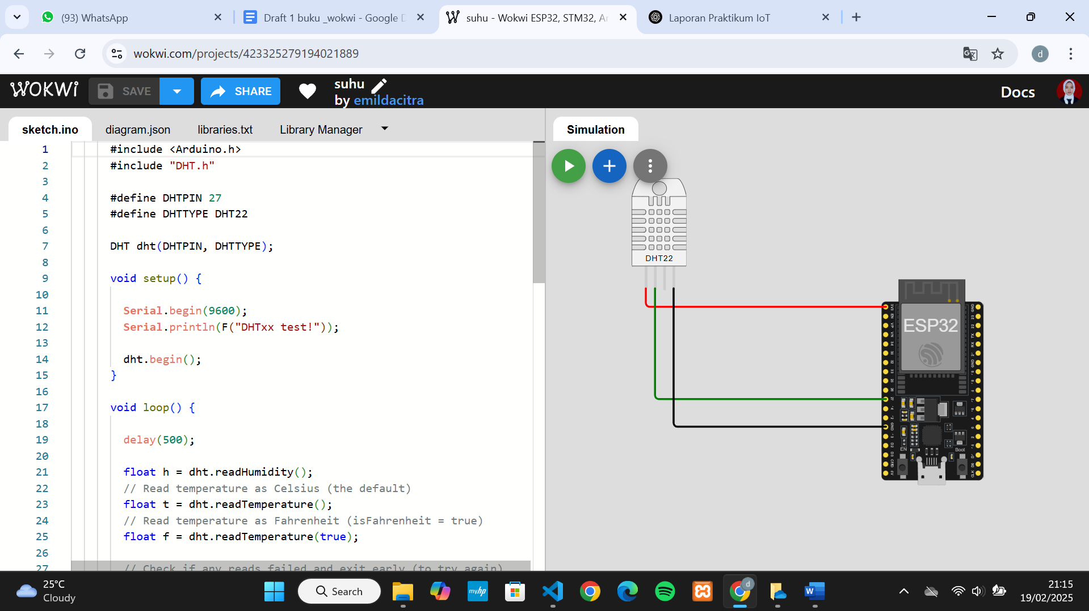

* **Kode Program:**

 #include <Arduino.h>

      #include "DHT.h"

      #define DHTPIN 27

      #define DHTTYPE DHT22

      DHT dht(DHTPIN, DHTTYPE);

      void setup() {

**Serial**.begin(9600);

**Serial**.println(F("DHTxx test!"));

        dht.begin();

      }

      void loop() {

        delay(500);

        float h = dht.readHumidity();

        // Read temperature as Celsius (the default)

        float t = dht.readTemperature();

        // Read temperature as Fahrenheit (isFahrenheit = true)

        float f = dht.readTemperature(true);

        // Check if any reads failed and exit early (to try again).

        if (isnan(h) || isnan(t) || isnan(f)) {

**Serial**.println(F("Failed to read from DHT sensor!"));

          return;

        }

        // Compute heat index in Fahrenheit (the default)

        float hif = dht.computeHeatIndex(f, h);

        // Compute heat index in Celsius (isFahreheit = false)

        float hic = dht.computeHeatIndex(t, h, false);

**Serial**.print(F("Humidity: "));

**Serial**.print(h);

**Serial**.print(F("%  Temperature: "));

**Serial**.print(t);

**Serial**.print(F("°C "));

**Serial**.print(f);

**Serial**.print(F("°F  Heat index: "));

**Serial**.print(hic);

**Serial**.print(F("°C "));

**Serial**.print(hif);

**Serial**.println(F("°F"));

      }

* **Analisis Hasil**
  + 1. Simulasi menunjukkan bahwa ESP32 dapat membaca suhu dan kelembapan menggunakan sensor DHT22.
    2. Penggunaan simulator Wokwi sangat membantu dalam pengujian tanpa perangkat fisik.

**4. Appendix**